Ózdi SZC Bródy Imre Technikum

OTA (Over-the-Air) frissítés IoT eszközökön
Ózd, 2025. 12. 16. Készítette: Éliás Péter
Tartalomjegyzék
Az OTA frissítések történeti áttekintése 3
Az OTA frissítések főbb komponensei és architektúrája 3
Az OTA frissítési folyamat felépítése 4
Szakmai források és szabványok 4
Összegzés 4

OTA (Over-the-Air) frissítés IoT eszközökön
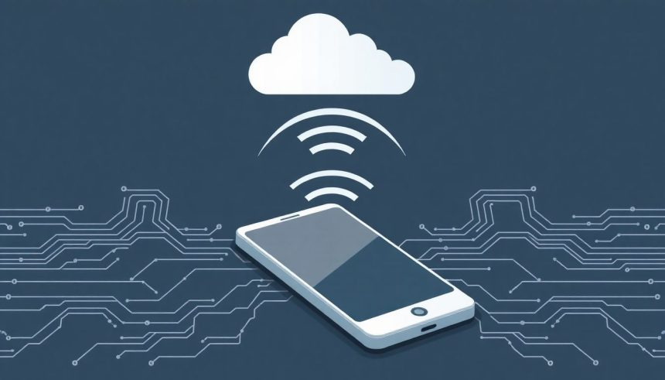
Az OTA (Over-the-Air) frissítés az IoT (Internet of Things – Dolgok Internete) eszközök egyik legfontosabb üzemeltetési és karbantartási megoldása. Lényege, hogy az eszközök szoftvere vagy firmware-je távolról, hálózaton keresztül frissíthető, anélkül hogy az eszközhöz fizikailag hozzá kellene férni. Ez különösen nagy előnyt jelent olyan rendszerek esetében, ahol nagyszámú eszköz működik egyszerre, illetve ahol a helyszíni karbantartás nehézkes, időigényes vagy költséges.

Az OTA frissítések történeti áttekintése
Az OTA frissítések története szorosan összefonódik a mobil technológia fejlődésével. Kezdetben, a korai mobiltelefonok szoftverfrissítései fizikai kapcsolatot igényeltek, például számítógépes kábelt. Ez a folyamat bonyolult volt, és sok felhasználó számára nehézséget okozott.

Az OTA frissítések főbb komponensei és architektúrája

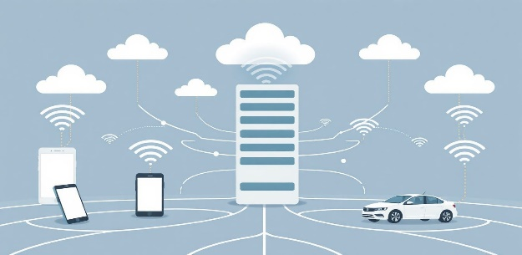
Az OTA (Over-The-Air) frissítések lehetővé teszik a szoftverek és firmware-ek távoli frissítését, anélkül, hogy fizikai kapcsolat lenne szükséges az eszköz és a frissítést biztosító szerver között. Ennek megvalósításához egy összetett architektúra szükséges, melynek fő komponensei a következők:
- Frissítési szerver: Ez a központi elem tárolja a frissítési csomagokat, kezeli a frissítési folyamatot és hitelesíti az eszközöket. Biztosítja, hogy csak a megfelelő verziójú szoftver kerüljön telepítésre a megfelelő eszközre.
- Eszközoldali kliens: Az eszközön futó szoftver, mely felelős a frissítési szerverrel való kommunikációért, a frissítési csomag letöltéséért és telepítéséért. A kliensnek képesnek kell lennie a frissítés integritásának ellenőrzésére és a frissítés biztonságos telepítésére.
- Kommunikációs csatorna: Ez a csatorna biztosítja a kapcsolatot az eszköz és a frissítési szerver között. Ez lehet Wi-Fi, mobil adatkapcsolat (pl. 4G, 5G) vagy más vezeték nélküli technológia. A csatornának megbízhatónak és biztonságosnak kell lennie a frissítési csomagok sérülésmentes és jogosulatlan hozzáféréstől védett továbbításához.

Az OTA frissítési folyamat felépítése
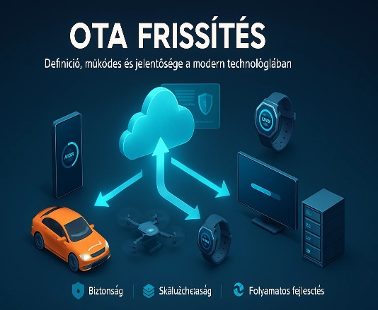
Az OTA frissítés folyamata több, jól elkülöníthető lépésből áll. A fejlesztők elkészítik és tesztelik az új szoftver- vagy firmware-verziót, majd azt egy frissítési szerverre töltik fel. Az IoT eszközök meghatározott időközönként ellenőrzik, hogy elérhető-e új verzió, és ha igen, letöltik azt. A telepítés gyakran automatikusan, előre meghatározott időpontban történik, hogy az a lehető legkisebb mértékben zavarja az eszköz normál működését..

Szakmai források és szabványok
A szakmai hitelesség érdekében az OTA megoldások kidolgozása és alkalmazása során fontos nemzetközi szabványokra és gyártói dokumentációkra támaszkodni. Az IETF és az IEEE ajánlásai, valamint az ipari gyártók hivatalos leírásai biztosítják, hogy a megoldások megfeleljenek a valós gyakorlati követelményeknek.

Összegzés
Összességében az OTA frissítés elengedhetetlen az IoT eszközök biztonságos, megbízható és hosszú távú működéséhez. A megfelelően megtervezett és kivitelezett frissítési rendszer nemcsak a biztonságot növeli, hanem jelentősen csökkenti az üzemeltetési költségeket és lehetővé teszi az IoT rendszerek folyamatos fejlődését.

